竞赛负责人用户

1.统一身份认证登录系统；

用户打开浏览器输入网址[https://ipm.nuaa.edu.cn](https://ipm.nuaa.edu.cn/pmp)/pmp进入“创新实践管理平台”登录界面。点击“统一身份认证登录”后进入登录界面，输入相应工号与密码，点击登录。

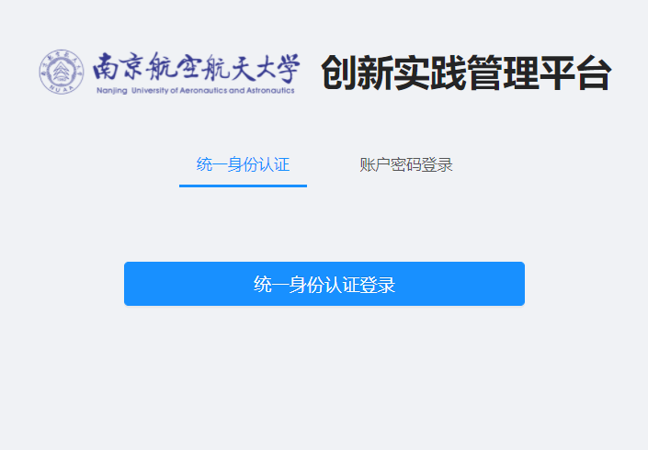

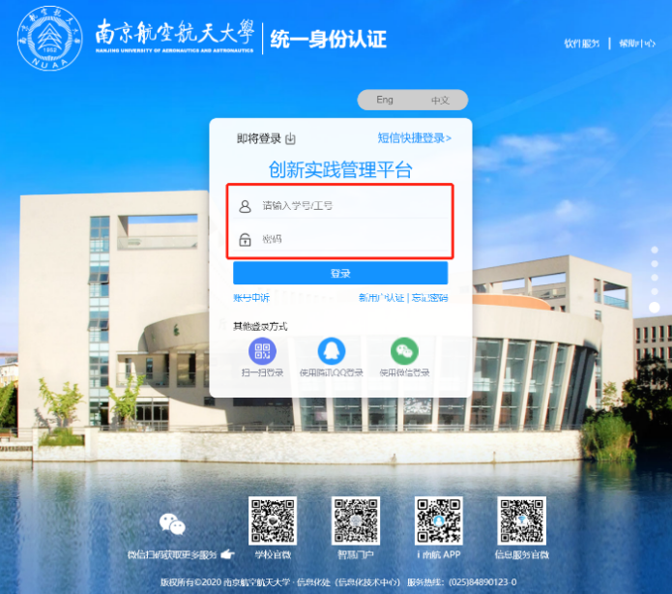

2.登记竞赛信息；

点击左侧菜单栏处“活动申报”，进入活动申报界面。

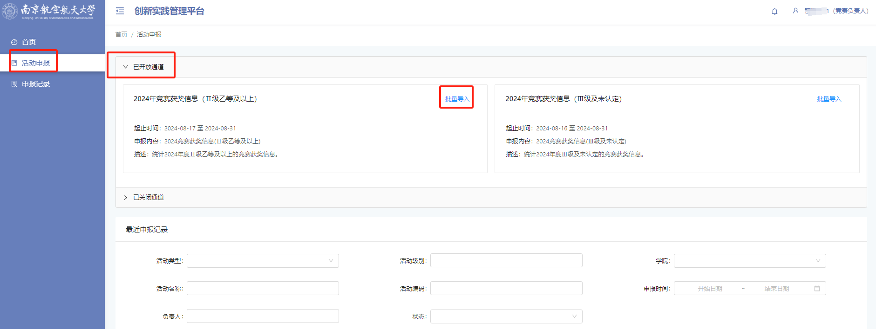

可以根据导入竞赛级别在“已开放通道”中选择相应的活动，点击“批量导入”，进入导入界面。点击“模板地址链接”即可下载模板，填写相应模板，填写说明在模板中。

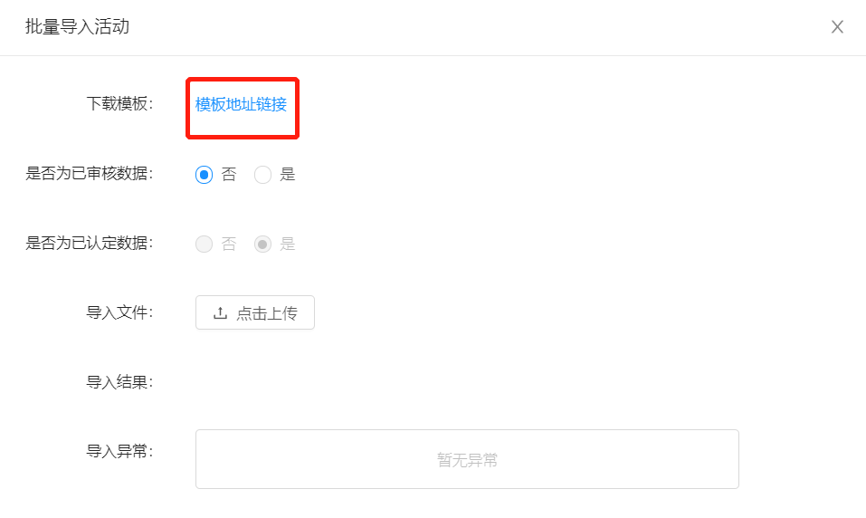

**导入模板填写注意事项：**（详见模板中的填表说明）

1.根据竞赛等级选择“奖项类型”。

* 2024年竞赛获奖信息（Ⅱ级乙等及以上）导入时，excel表格中“奖项类型”选择“竞赛获奖信息（Ⅱ级乙等及以上）”，此类型须上传获奖证明。
* 2024年竞赛获奖信息（Ⅲ级及未认定）导入时，excel表格中“奖项类型”选择“竞赛获奖信息（Ⅲ级及未认定）”，此类型无需上传获奖证明。

请根据导入的信息选择合适的通道，否则系统验证不通过。

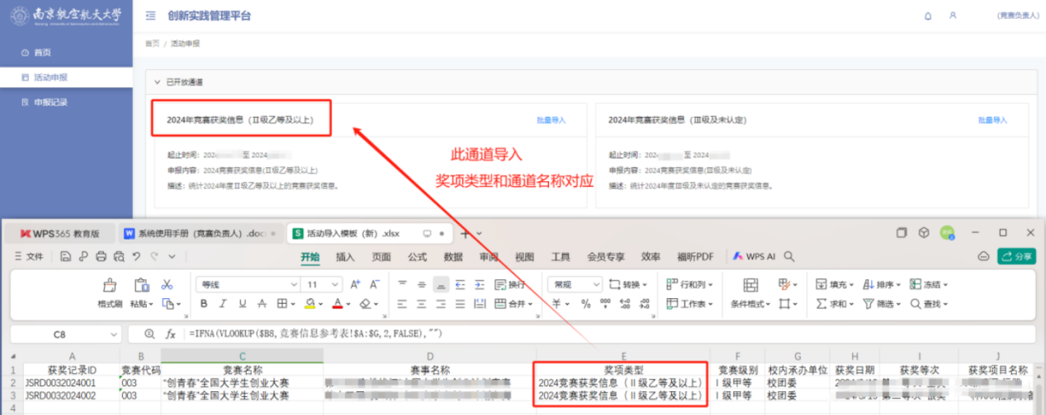

2.只需填写“活动基本信息“和“人员信息”这两张表，信息填写完毕后须删除空行和填表要求。

系统上传文件时，点击“点击上传”，选择相应的文件，确认后即可上传，上传完成后导入栏会出现提示。“导入结果”处会提示校验错误位置和原因。

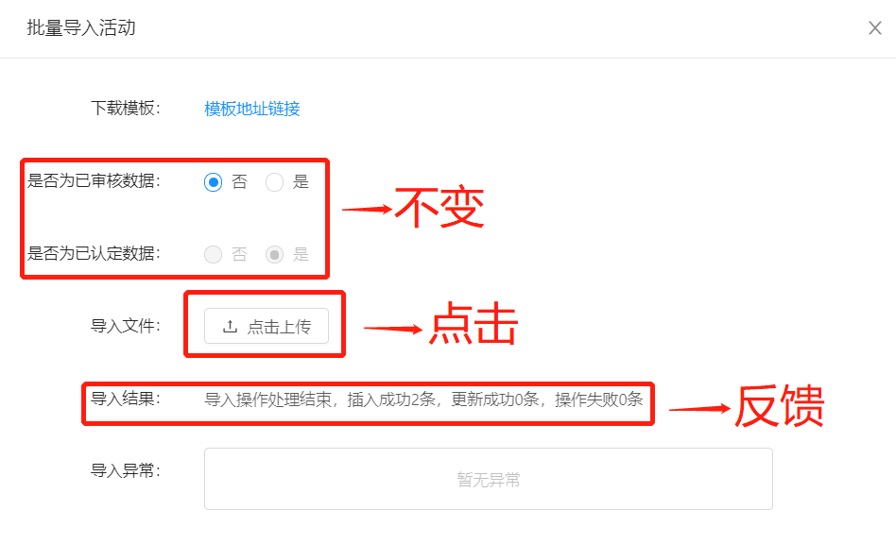

3.审核提交竞赛获奖信息

“2024年竞赛获奖信息（Ⅲ级及未认定）”通道获奖信息批量导入后即自动提交至单位竞赛管理员处等待审核，“2024年竞赛获奖信息（Ⅱ级乙等及以上）”通道获奖信息批量导入后须在“申报记录”中进入编辑界面上传获奖证明，否则无法审核提交。分五步逐条审核——“基本信息”、“人员信息”、“材料清单”、“数据验证”以及“提交审核”。



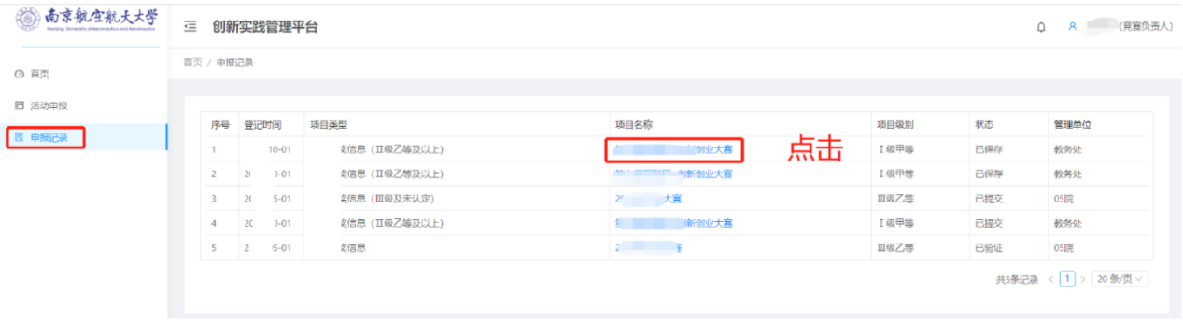

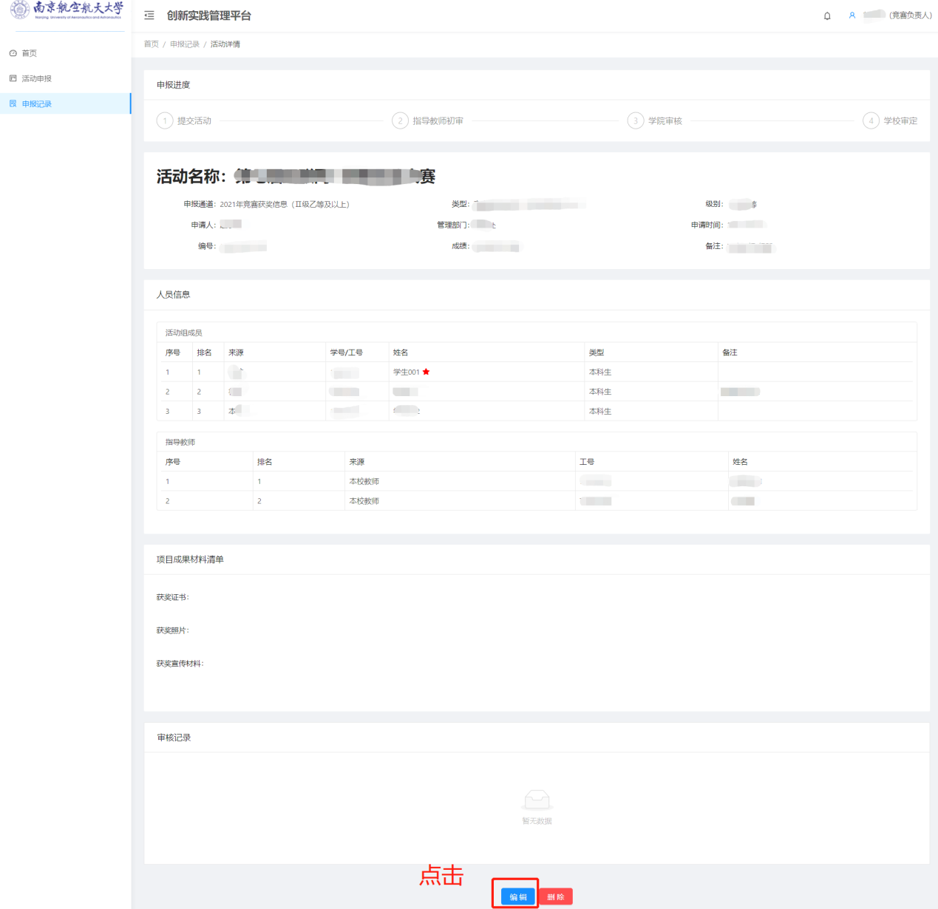

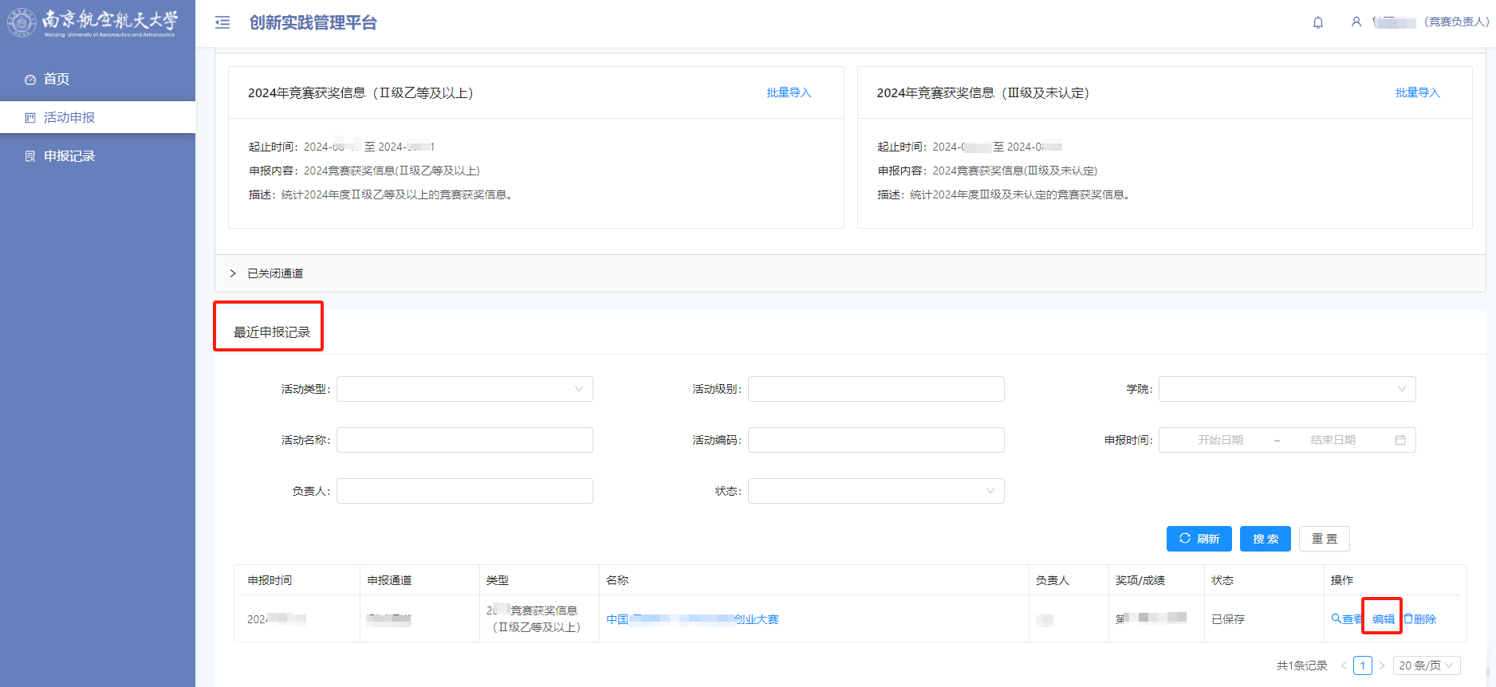

第一步——“基本信息”。确认内容无误后点击“下一步”。

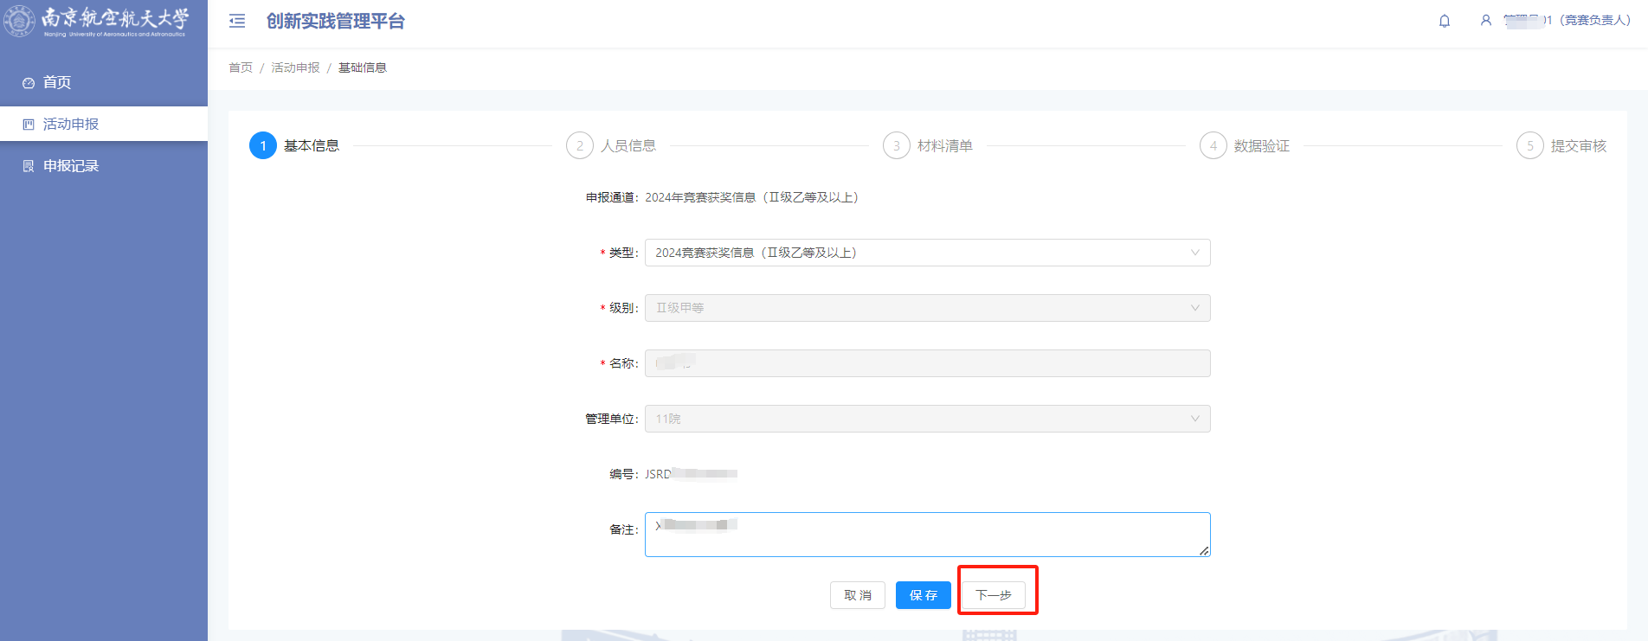

第二步——“人员信息”。确认人员信息，标注星号的为竞赛负责人，全部内容确认完成后点击“下一步”。

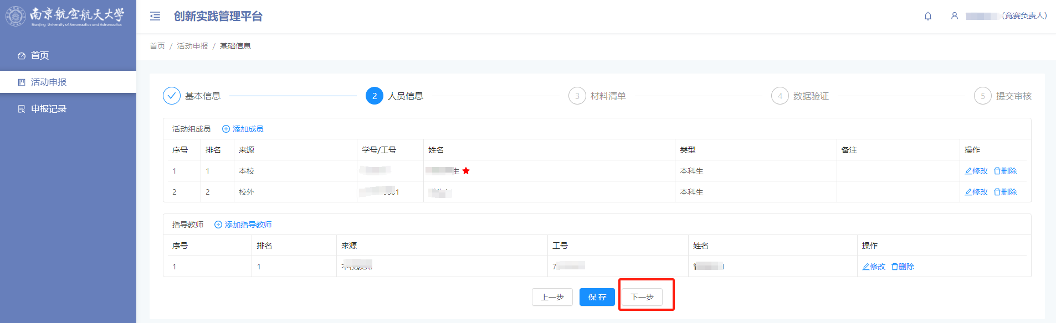

第三步——填写“材料清单”。注意，文件上传限制为图片、pdf、office等文档格式，上传后仍可进行删除操作，全部内容填写完成后点击“下一步”。

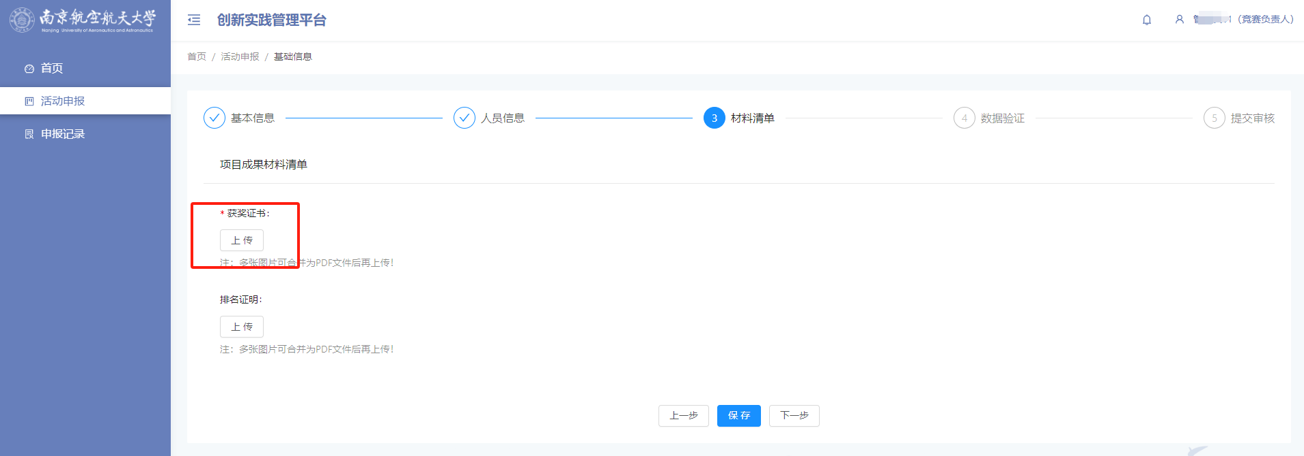

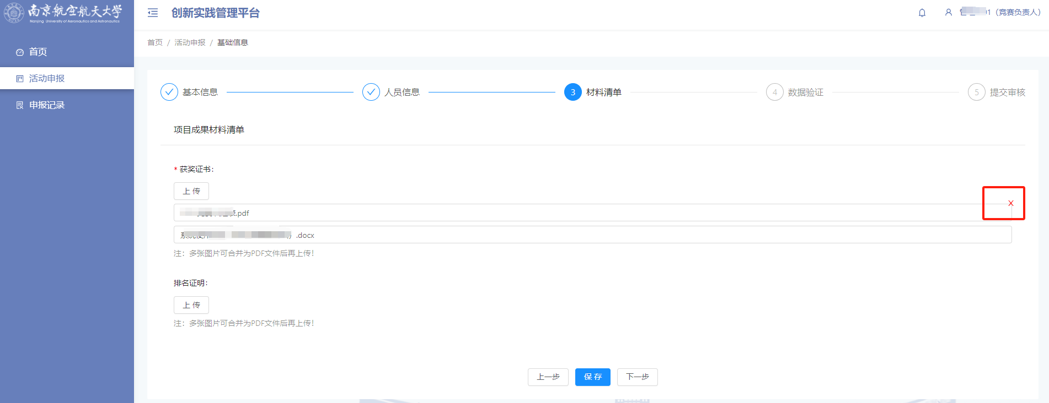

第四步——填写“数据验证”。点击“验证”，若为“验证失败”，系统会提示问题所在，点击“去修改”，跳转到相应步骤填补完整即可。若为“验证成功”，则点击“下一步”。

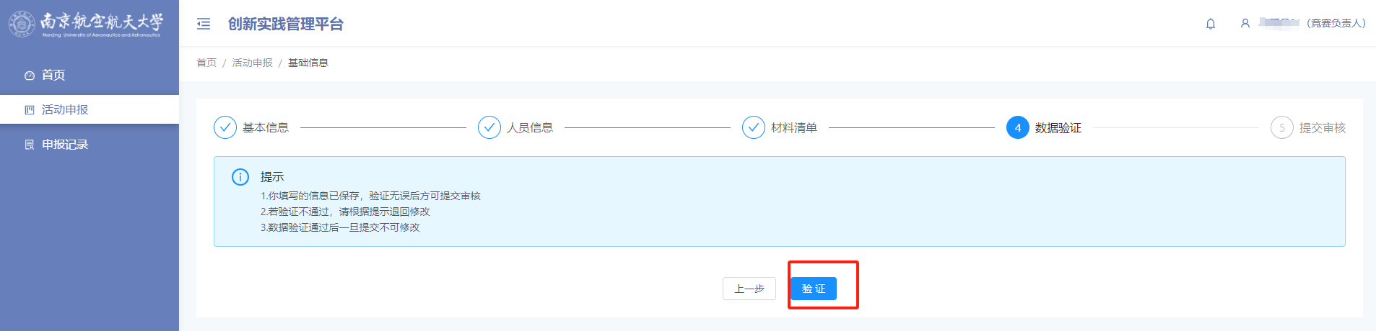

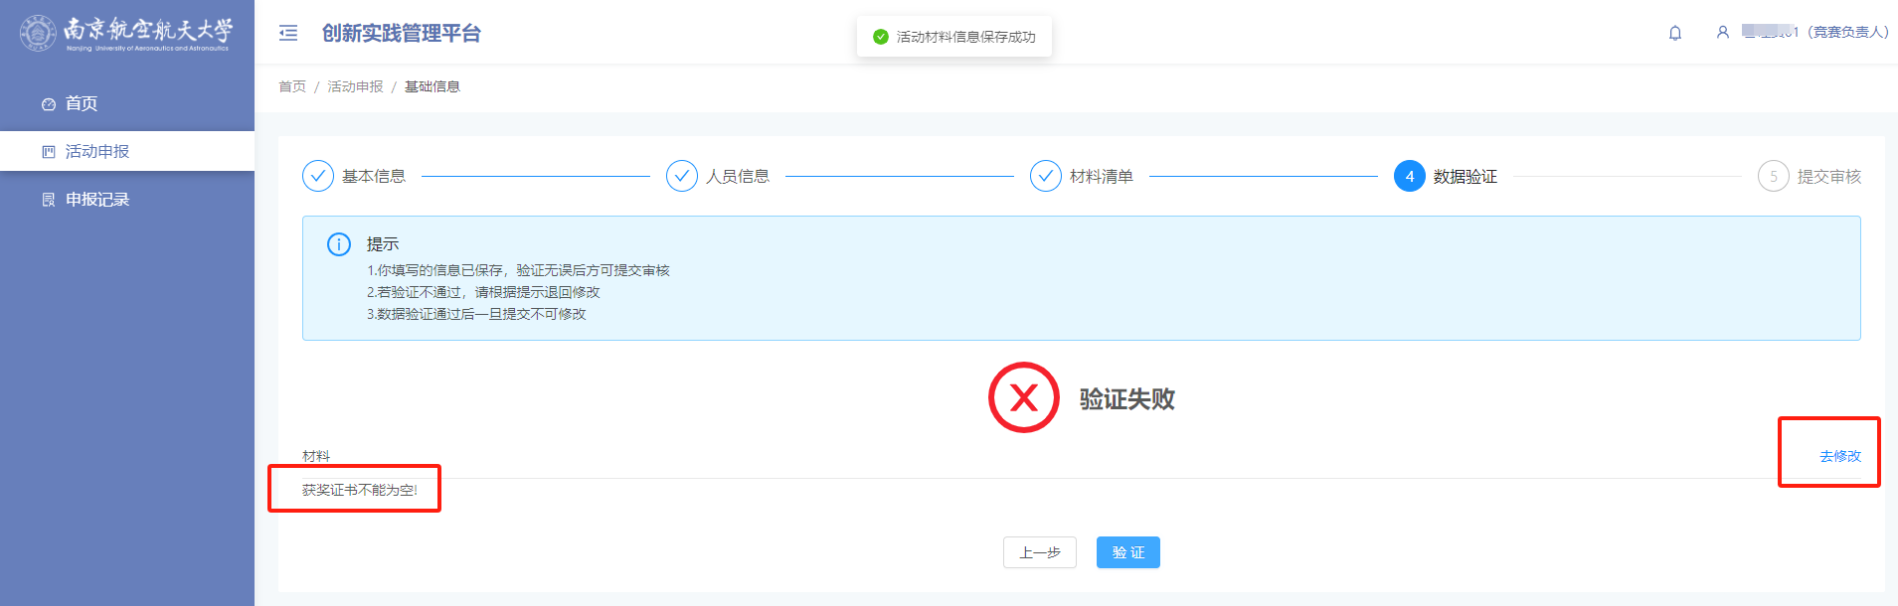

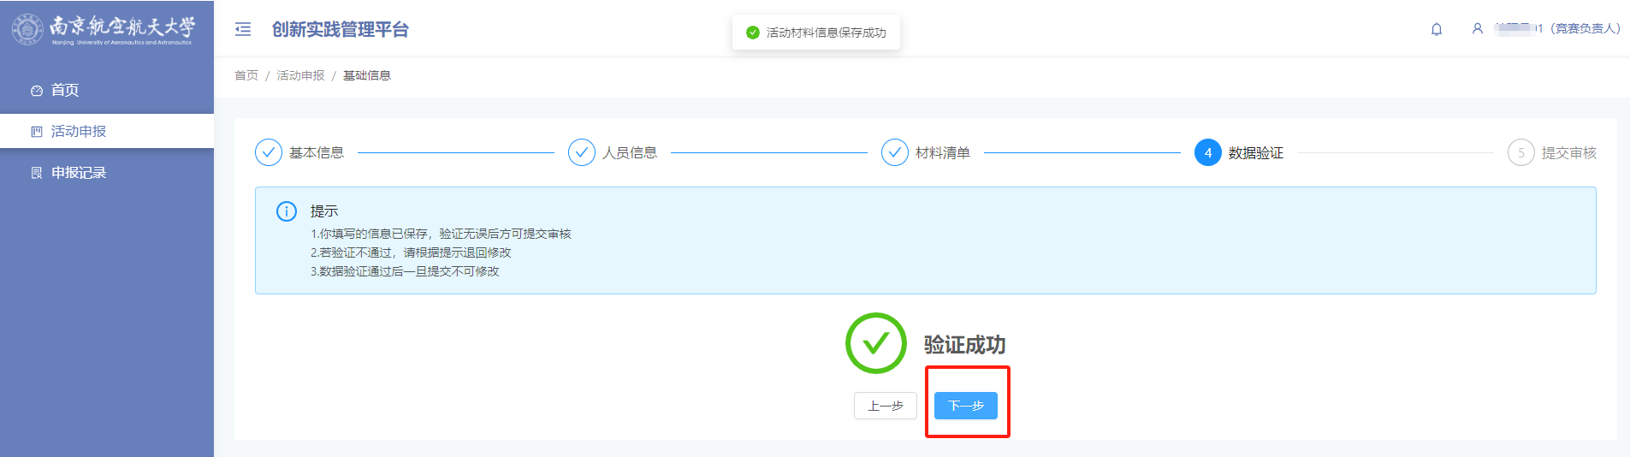

第五步—— “提交审核”。点击“提交”，确认提交，系统会弹出“活动提交成功，请等待审核”提示。

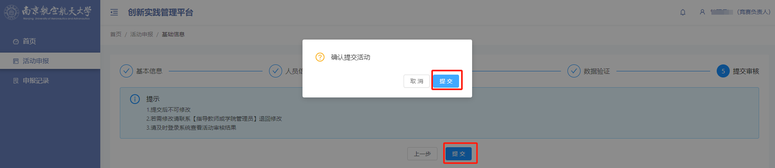

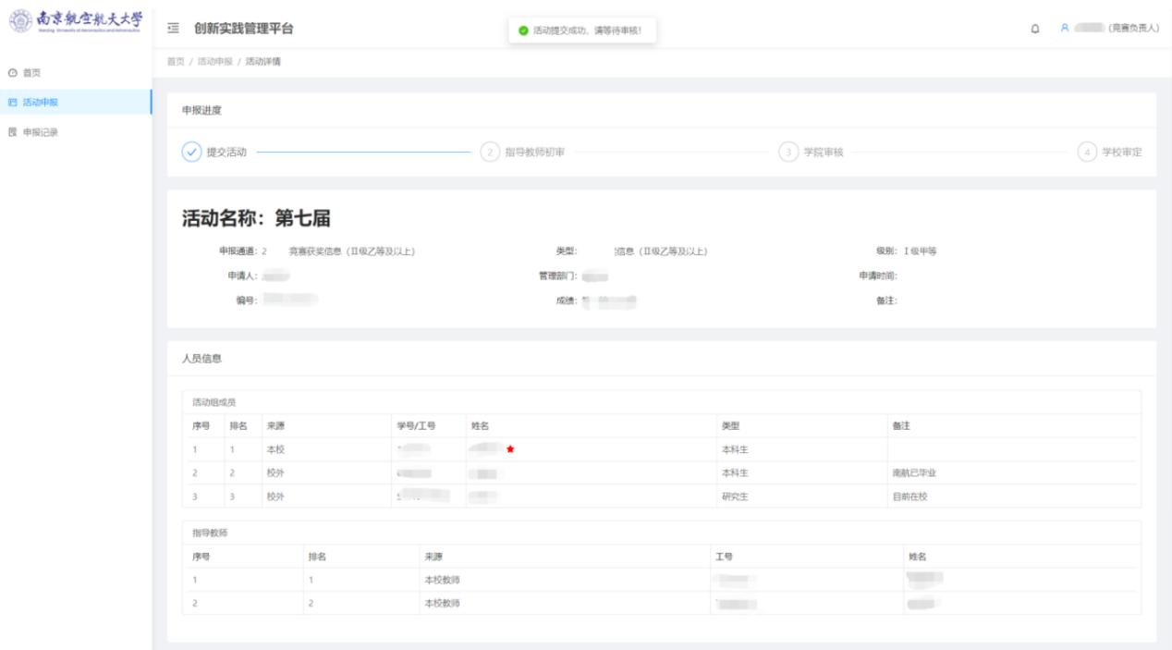

3.查询审核状态。

点击左侧菜单栏处“申报记录”，可查看审核状态。

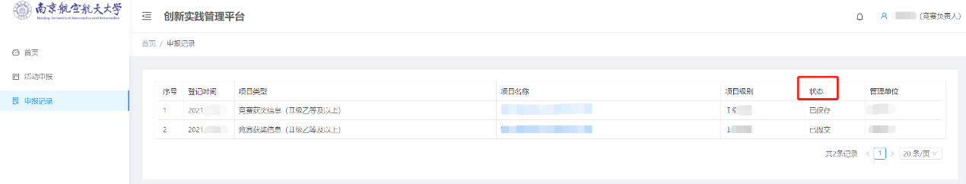

批量导入错误提示解决方法

批量导入获奖信息excel时，系统会提示导入结果，可能存在以下情况：

1. 如导入的获奖信息系统中已存在（即获奖记录id相同），不会重复导入，不计入导入成功记录数。
2. 大部分提示错误可与excel中的填表说明对照找到修改方法。
3. 系统可能出现以下错误提示：

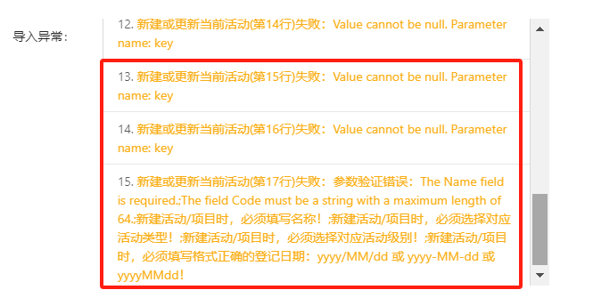

解决以上提示错误需要删除“活动基本信息”表格中最后一行信息后的若干空白行



以上错误表明“活动基本信息”表格中第3行获奖记录对应的获奖信息有错误，应到“人员信息”表格中查找具体错误

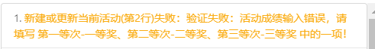

以上错误表明“活动基本信息”表格中第2行“获奖等次”对应的成绩信息有错误，应到“竞赛信息参考表”表格中复制相应的奖项



以上错误表明“活动基本信息”表格中第2行“奖项类型”选择有误，应该改为和竞赛级别一致的情况（如下图，“奖项类型”应该是“2024竞赛获奖信息（Ⅲ级及未认定）”）

